hola: Carta de un bebe

Hola mami, ¿cómo estás? Yo, muy bien, gracias a Dios hace apenas unos días me concebiste en tu panzita. La verdad no te puedo explicar lo contento que estoy de saber que tú vas a ser mi mamá, otra cosa que también me llena de orgullo es el ver con el amor con el que fui concebido...
Todo parece indicar que voy a ser el niño más feliz del mundo!
Mami, ha pasado ya un mes desde mi concepción, y ya empiezo a ver como mi cuerpecito se empieza a formar,digo, no estoy tan bonito como tú, pero dame una oportunidad. Estoy MUY feliz! Pero hay algo que me tiene un poco preocupado... 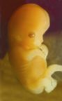
Ultimamente me he dado cuenta de que hay algo en tu cabezita que no me deja dormir, pero bueno, ya se te pasará, no te apures.
> >>Mami, ya pasaron dos meses y medio y la verdad estoy feliz con mis nuevas manitos y de veras que tengo ganas de utilizarlas para jugar. >>>Mamita dime que te pasa, por que lloras tanto todas las noches?
Por qué cuando papi y tú se ven se gritan tanto?
Ya no me quieren, o qué? Voy a hacer lo posible para que me quieran..
Han pasado ya 3 meses, mami, te noto muy deprimida, no entiendo que pasa, estoy muy confundido. Hoy en la mañana fuimos con el doctor y te hizo una cita para mañana.
No entiendo, yo me siento muy bien...acaso te sientes mal, mamita?
Mami, ya es de día, ¿a donde vamos?
Qué pasa, mami ¿por qué lloras? No llores, si no va a pasar nada...
Oye mami, no te acuestes, apenas son las 2 de la tarde, es muy temprano para irse a la cama aparte, no tengo nada de sueño, quiero seguir jugando con mis manitas. 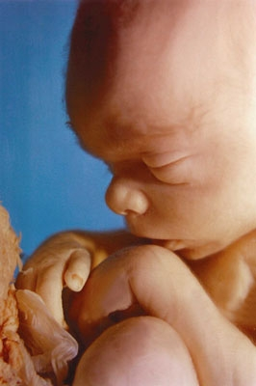
¡Ay, ah! ¿Qué hace ese tubito en mi casita?
¿A poco es un juguete nuevo? ¡Oigan!
¿Por qué están succionando mi casa?
MAMI! ¡Esperen! Esa es mi manito!
Señor, por qué me la arrancan? ¿que no ve que me duele? ah! Mami defiéndeme!
Mama...ayúdame! ¿Que no ves que todavía estoy muy chiquito y no me puedo defender?
Mami, mi piernita, me la están arrancando! Por favor diles que ya no sigan, te lo juro que ya me voy a portar bien ya no te vuelvo a patear. ¿Cómo es posible que un ser humano me pueda hacer esto? Va a ver cuando sea grande y fuer...ah...te.Mami, ya no puedo más, me ay...mami...mami...ayúdame...
-Mami, han pasado ya 17 años desde aquel día, y yo desde aquí observo como todavía te duele esa decisión que tomaste.
Por favor, ya no llores, acuérdate que te quiero mucho y aquí te estoy esperando con muchos abrazos y besos.
Te quiere mucho,
Tu bebé.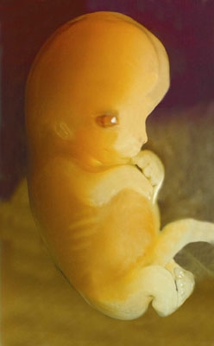
Hagamos conciencia, pasenla a todos sus amigos
por favor.
Digamos NO al ABORTO.
EL ABORTO ES ASESINATO.
Saben que esa es la tristeza mas grande que le puede dar a un ángel que fue enviado por dios para cuidar de esa criatura desde el momento en que fue concebida, para que por ignorancia de la sociedad le arrebataran la vida a un bebe, a un hijo de dios, a un alma blanca e inocente. Si matas a tu hijo abortando o haces que alguien aborte, recuerda que ya eres un asesino(a), solo Dios puede perdonarte, solo y solo si te ar tener un hijo y ya viene en camino, no le quietes el sueño a otros que en verdad lo quieren de corazón y no pueden. Dalo en adopción, es la mejor alternativa. Estoy seguro que Dios y sus ángeles prefieren sobre todas las cosas que des tu hijo en adopción antes de que le quites la vida. ¿Crees que nacistes el día en que celebras tu cumpleaños? Para la sociedad si, pero para Dios y los ángeles tu nacistes el día en que te concibierón, dale la oprtunidad de nacer, de ser libre, por favor no lo mates.
El Aborto: Testimonio gráfico

Advertencia: las imágenes que siguen son fotos reales o gráficos de abortos provocados y pueden resultar chocantes para su sensibilidad.

Aborto por operación cesárea
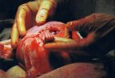Esta bebita de 24 semanas fue arrancada del vientre materno mediante una operación cesárea. Es el mismo procedimiento que se utiliza para partos por cesárea, solo que en este caso se deja morir al niño.
Aborto por envenenamiento salino
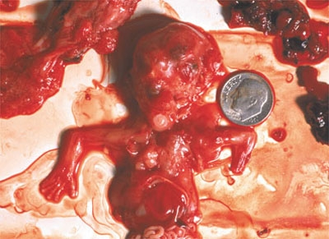 | Este bebé de 19 semanas murió envenenado y quemado por una solución salina altamente concentrada introducida en el líquido amniótico de la madre.
Aborto por succión
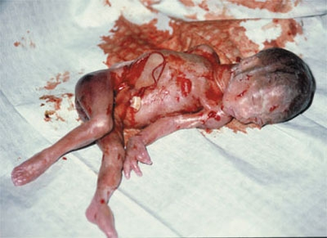 | Este bebé de 8 semanas fue asesinado mediante una potente aspiradora que lo destrozó completamente.

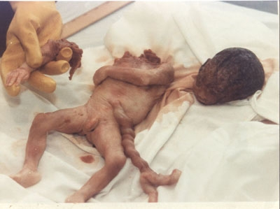 | En este otro aborto por succión de un bebé de 10 semanas es posible ver claramente sus pequeños miembros destrozados luego de pasar por el tubo de la aspiradora.
Aborto por dilatación y curetaje
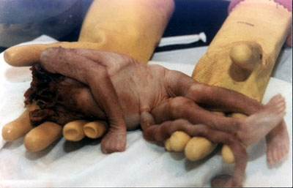 | Este bebé fue destrozado con un filudo cuchillo curvo (cureta) mientras se encontraba en el vientre materno. La enfermera debe juntar las piezas del bebé para asegurar que ha sido extraído totalmente.
Aborto por parto parcial (procedimiento en gráficos)
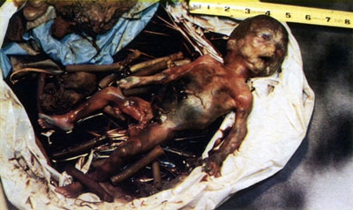 | El aborto por parto parcial comienza cuando el doctor toma con unas pinazas al bebé dentro del vientre materno.

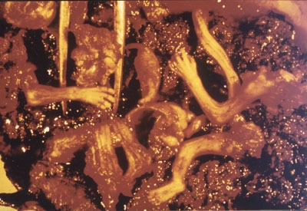 | Cuando los pies del bebé están fuera del útero, el abortista lo toma con sus manos y lo saca, como si se tratara de un parto natural, pero asegurándose que salga por los pies.

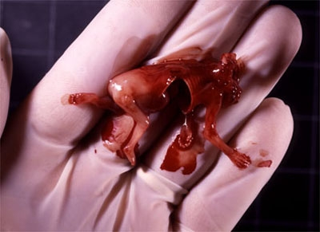 | Cuando el bebé tiene el cuerpo fuera pero su cabeza está aún dentro del vientre materno, el abortista le atravieza la nuca con unas tijeras.

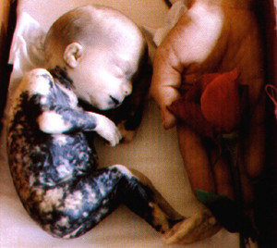 | El crimen culmina cuando el abortista, mediante una sonda, succiona la masa encefálica del bebé que, durante todo el proceso, ha estado agitando su pequeño cuerpo para tratar inútilmente de defenderse.

